برگزاری جلسه پرسش و پاسخ با موضوع آسیب های اجتماعی

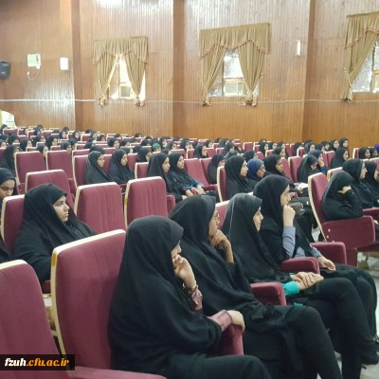

برگزاری جلسه پرسش و پاسخ با موضوع آسیب های اجتماعی 2
‹›
در مورخه ۱۴ آبان ۹۷ جلسه پرسش و پاسخ با موضوع آسیب های اجتماعی در پردیس برگزار گردید. در این جلسه میهمان برنامه حجت الاسلام قبله مدرس حوزه و دانشگاه که از قم به خطه نیلگون خلیج فارس تشریف آورده بودند با بیان اینکه عقل نخستین چیزی بود که به وحدانیت خداوند اقرار کرد و هر کس از این موهبت بیشتر برخوردار باشد قدر خویش را بیشتر می داند. و با بیان حدیثی از امام صادق(ع) که در نادانی فرد همین بس که قدر خویش را نشناسد به پاسخ سوالات دانشجویان پرداختند. در این جلسه سوالات به صورت کتبی مطرح می گردید و دانشجویان به پرسش در خصوص سئولات شخصی و همچنین سئوالات اجتماعی پرداختند و مهمترین مسایل مطرح شده شامل تعیین و حدود روابط با جنس مخالف و همچنین ازدواج اسان و مفهوم ان و فضای مجازی و شیوه استفاده ان، حجاب و ضرورت ان در جامعه و ... بود.
با توجه به متصل شدن این جلسه به زمان اقامه نماز، نماز ظهر و عصر به امامت ایشان در نماز خانه پردیس اقامه گردید.

